Jeudi 30 avril 2020

- Activité 1 : Dictée : Semaine 6 jour 4 –

- Activité 2 :
- analyse grammaticale

- CE2 :
Souligne le verbe en rouge, écris l’infinitif et le numéro du groupe. Souligne en noir les noms communs, les déterminants en bleu foncé et les déterminants en bleu clair.

Le vent fort agite les branches fragiles du grand arbre.

Infinitif -> agiter – 1er groupe

- CM1 :
Souligne le verbe en rouge, écris l’infinitif et le numéro du groupe. Souligne en noir les noms communs, les déterminants en bleu foncé et les déterminants en bleu clair.

La petite cour est envahie par les fleurs et les plantes depuis que les élèves ne viennent plus à l’école.

est envahie -> envahir au passé composé – 2ème groupe
viennent -> venir – 3ème groupe

- Les déterminants

- CE2 : n°9 p 35

Recopie chaque groupe nominal. Souligne le déterminant et remplace-le par un autre, sans changer l’orthographe du nom.
le voilier -> ce/un/son voilier
tes classeurs -> les/des/mes/ces/ses classeurs
leurs classes -> mes/les/des/ces classes
leurs adresses -> les/des/ces adresses
ta règle -> une/la/sa/cette règle
l’aventure -> un/notre/cette/son/
des illustrations -> les/des/nos/leurs/ces/ses illustrations

- CM1 : n° 3 p 37

Ecris le déterminant démonstratif qui convient devant ces noms.
- ce coucou
- ces oiseaux
- cet alouette
- cet aigle
- ces mésanges
- cette cigogne
- cet émeu
- ce hibou
- ces canards
- cette hirondelle

- Activité 3 : Maths

- CE2 :
- Calcul mental : Réviser les tables de multiplications de 4,5, et 6 (autonomie)

https://micetf.fr/calculmental/#ce2
- Décompose : (autonomie)
756 123 = 700 000 + 50 000 + 6 000 + 100 + 20 + 3

- Calcul posé : (Autonomie)
549 – 189 = 360
647 x 5 = 3 235

- Les masses :
Pour faire l’exercice, relis d’abord ta leçon sur les masses. Tu peux garder ton cahier de leçon ouvert pour t’aider pendant que tu fais l’exercice.

Complète avec <, > ou =

- 1 250 g………=….1 kg 250 g
- 7 kg …………<…. 7 400 g
- 2 kg 40g……<……….2 400 g
- 4 kg 30g ………=………4 030 g
- 2 400 g ………>…….2 kg 4 g

- CM1 :

- Calcul mental : Réviser les tables de multiplication de 6, 7, 8 (autonomie)

https://micetf.fr/calculmental/#cm1

- Décompose :
8 564 012 = 8 000 000 + 500 000 + 60 000 + 4 000 + 0 + 10 + 2 = 8 x 1 000 000 + 5 x 100 000 + 6 x 10 000 + 4 x 1 000 + 0 + 1 x 10 + 2

- Calcul posé :
454 – 299 = 155
674 x 5 = 3 370

- Les masses : Problème

Le boulanger range 20 baguettes de 250 g chacune dans un panier en osier.
Quelle est la masse totale du pain ?
Donne la réponse en kilogramme.
20 x 250g = 5 000 g

5 000 g = 5 kg

Le pain pèse 5 kg.

- Activité 4 : Histoire/Géographie

- CE2 – Géographie : Lire un paysage

- CM1 – Histoire : Clovis, roi des Francs

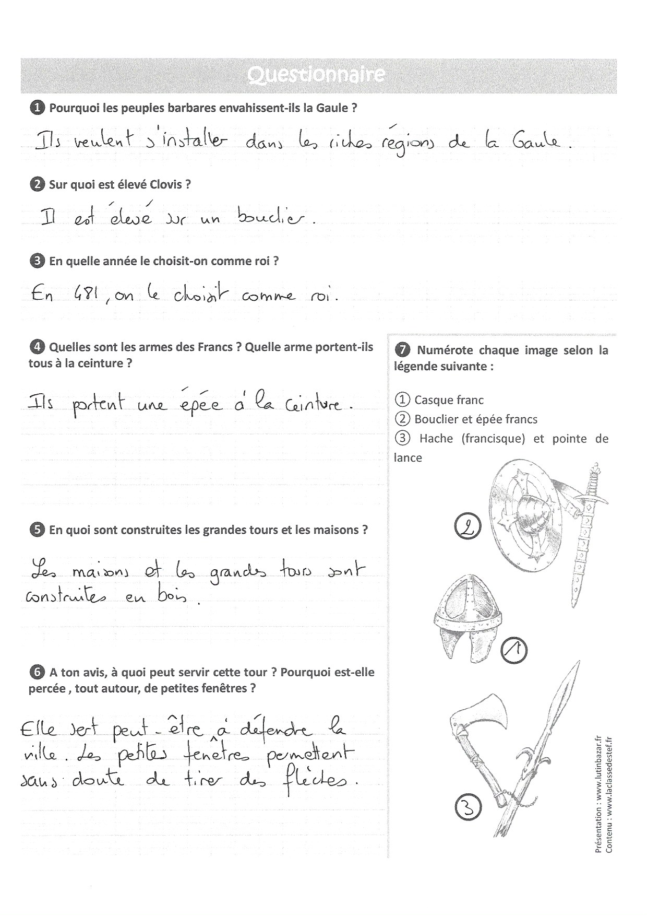

- Activité 5 : Sciences – les mélanges

